Название предмета: Алгебра и начала анализа
Класс: 10
УМК: Мордкович А.Г. Алгебра и начала математического анализа. 10-11 классы. В 2ч. Учебник и задачник для учащихся общеобразовательных учреждений (базовый уровень). -М.: Мнемозина, 2011 г.
Уровень обучения: базовый.
Тема урока: Простейшие тригонометрические уравнения.
Общее количество часов, отведенное на изучение темы: 10 часов.
Место урока в системе уроков по теме: 6 урок.
Цели урока: обобщить знания учащихся о формулах корней простейших тригонометрических уравнений.
- Образовательные задачи урока:
- организовать работу учащихся по систематизации знаний основных теоретических вопросов темы;
- обеспечить обобщение умений решать тригонометрические уравнения различными способами;
- формировать умение решать простейшие тригонометрические уравнения
2) Развивающие задачи урока:
- способствовать формированию умений применять полученные знания в новой ситуации, развивать логическое мышление, математическую речь.
- создать условия для развития познавательной активности учащихся, познавательного интереса к предмету;
- развивать интеллектуальную, рефлексивную культуру;
- развивать навыки самостоятельной деятельности учащихся;
- развивать навыки самоконтроля;
- Воспитательные задачи урока:
- развивать мобильность, коммуникативные навыки.
- воспитывать культуру умственного труда;
- воспитывать умение анализировать результаты собственной деятельности;
- обеспечить гуманистический характер обучения.

Планируемые результаты:
- Знать формулы решений простейших тригонометрических уравнений.
- Уметь решать простейшие тригонометрические уравнения.
Техническое обеспечение урока: экран; мультимедийный проектор; компьютер, справочный материал.
Дополнительное методическое и дидактическое обеспечение урока: презентация, карточки для проверочной работы.

Содержание урока:
I. Организационный момент.
Приветствие. Проверка готовности к уроку. Позитивный настрой на работу.
II. Проверочная работа.
Вариант 1
1. Вычислите.
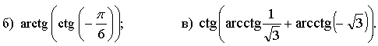
2. Решите уравнение.
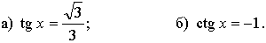
Вариант 2
1. Вычислите.
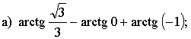
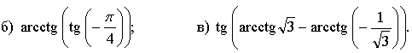
2. Решите уравнение.
III. Объяснение нового материала.
Учащиеся уже знакомы со всеми формулами корней простейших тригонометрических уравнений. Поэтому новый материал не должен вызывать у них затруднений.
При объяснении нового материала необходимо затронуть следующие вопросы:
1. Какие тригонометрические уравнения называются простейшими.
2. Какие существуют формулы корней для решения простейших тригонометрических уравнений.
3. Частные случаи решения простейших тригонометрических уравнений.
4. Как решать простейшие тригонометрические уравнения, в которых под знаком тригонометрической функции стоит выражение вида kx + m.
5. Примеры решения простейших тригонометрических уравнений и нахождение их корней на заданном промежутке.
IV. Формирование умений и навыков.
Все упражнения, которые будут выполнять учащиеся на этом уроке, можно разбить на 2 группы:
– отработка формул корней простейших тригонометрических уравнений;
– нахождение корней простейших тригонометрических уравнений на заданном промежутке.
1-я группа.
1. № 18.1, № 18.2, № 18.3.
2. № 18.5 (а; б).
Решение:
Для решения подобных уравнений сначала следует воспользоваться формулами приведения.
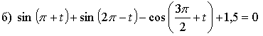
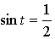
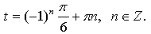
2-я группа.
1. № 18.14 (б).
2. № 18.15 (а; в).
3. № 18.19.
Решение:
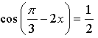
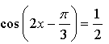
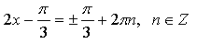
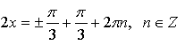
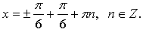
а) При $n=0: x=±\frac{π}{6}+\frac{π}{6},$ то есть $x_{1}=\frac{π}{3}, x_{2}=0$
$\frac{π}{3}$ – наименьший положительный корень;
б) при $n=0: x=0, x=\frac{π}{3};$
при $n=1: x=π, x=\frac{4π}{3};$
при $n=−1: x=−π, x=−\frac{2π}{3}\text{.}$ Ответ: $0, \frac{π}{3}, π,\frac{4π}{3}\text{.}$
в) при $n=−1: x=−π, x=−\frac{2π}{3}\text{.}$
$−\frac{2π}{3}$ – наибольший отрицательный корень.
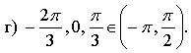
Дополнительно можно предложить учащимся задание № 18.16.
Решение:
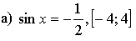
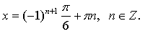
при $n=0: x=−\frac{π}{6}∈\left[−4; 4\right];$
при $n=1: x=\frac{7π}{6}∈\left[−4; 4\right];$
при $n=2: x=\frac{\text{11}π}{6}∉\left[−4; 4\right];$
при $n=−1: x=−\frac{5π}{6}∈\left[−4; 4\right];$
при $n=−2: x=−\frac{\text{13}π}{6}∉\left[−4; 4\right];$ Ответ: $−\frac{5π}{6}$, $−\frac{π}{6}$, $\frac{7π}{6}$.
V. Итоги урока.
Вопросы учащимся:
– Какие тригонометрические уравнения называются простейшими?
– Назовите формулы корней для решения уравнений: sin х = а,
cos х = а, tg x = а, ctg x = а.
– Какие существуют частные случаи решения простейших тригонометрических уравнений?
– Как решить уравнение, в котором под знаком тригонометрической функции стоит выражение вида kx + m?
– Как находить корни тригонометрического уравнения на заданном промежутке?
Домашнее задание: № 18.4, № 18.5 (в; г), № 18.15 (б; г), № 18.18.
Дополнительно: № 18.17.

